

ГОСУДАРСТВЕННОЕ АВТОНОМНОЕ УЧРЕЖДЕНИЕ
САРАТОВСКОЙ ОБЛАСТИ
«РЕГИОНАЛЬНЫЙ ЦЕНТР ОЦЕНКИ КАЧЕСТВА ОБРАЗОВАНИЯ»

204. Базарно-Карабулакский муниципальный район

Результаты единого государственного экзамена (ЕГЭ)
В ЕГЭ 2023 года в Базарно-Карабулакском районе принимали участие 93 выпускника из 13 образовательных организаций, это 100% от всех выпускников района.
Выпускники Базарно-Карабулакского района не принимали участия в ЕГЭ по географии, немецкому, французскому, китайскому и испанскому языкам. В общей сложности было сдано 308 человеко-экзаменов.
Процент недостижения минимального порога сократился в районе по четырем предметам: математике профильного уровня) (на 1,5%), физике (на 5,5%), информатике и ИКТ (на 5,7%), истории (на 4,0%); данный показатель повысился по химии (на 8,3%), биологии (на 1,2%) обществознанию (на 8,3%), математике базового уровня (на 3,6%).
По русскому языку и литературе за три последних года выпускников, не преодолевших минимальный порог, не было.
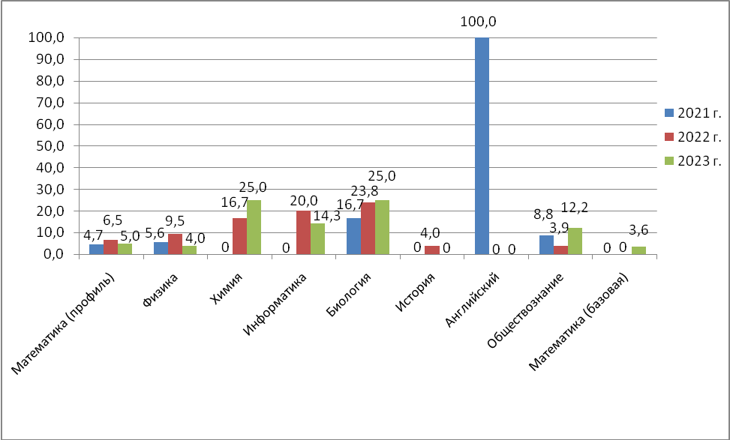
Рис.1 Динамика процента выпускников,
не достигших минимального порога по предметам ЕГЭ.
По русскому языку для получения аттестата о среднем общем образовании минимальный порог в 24 балла преодолели все участники, двое не достигли минимального результата для поступления по программам бакалавриата и специалитета в образовательные организации высшего профессионального образования.
В пяти образовательных организациях средний показатель недостижения минимального порогового балла по всем предметам превосходит средний показатель по району (8,1%): СОШ р.п. Свободный, СОШ с. Хватовка, СОШ с. Казанла, СОШ с. Сухой, СОШ с. Старые Бурасы.
Не преодолели минимальный порог по одному предмету выпускники СОШ № 1 р.п. Базарный Карабулак (обществознание – 7,1%), СОШ № 2 р.п. Базарный Карабулак (обществознание – 10,0%), СОШ с. Казанла (обществознание – 50,0%), СОШ с. Сухой (обществознание – 50,0%), СОШ с. Яковлевка (обществознание – 20%) и СОШ с. Липовка (математика (базовый уровень) – 20,0%), СОШ с. Старые Бурасы (математика (профильный уровень) – 100,0% - 1 выпускник.
По четырем предметам не преодолели минимальный порог выпускники СОШ р.п. Свободный (математика профильного уровня – 20,0%, физика – 50,0%, биология – 50,0%, математика базового уровня – 20,0%), СОШ с. Хватовка (химия – 100,0% - 1 выпускник, информатика и ИКТ – 33,3%, биология – 100,0% - 1 выпускник, обществознание – 25,0%).
В СОШ с. Алексеевка, СОШ с. Вязовка, СОШ с Стригай, СОШ с. Шняево все выпускники успешно сдали экзамены по всем выбранным предметам.
Наибольшая доля недостижения минимального порога в разрезе предметов (вне зависимости от числа участников ЕГЭ):
- математика профильный уровень – СОШ с. Старые Бурасы (100% - 1 участник), Базарно-Карабулакский район – 5,0%, Саратовская область – 8,17%;
- физика – СОШ р.п. Свободный (50,0%), Базарно-Карабулакский район – 4,4%, Саратовская область – 5,85%;
- химия – СОШ с. Хватовка (100% - 1 участник), Базарно-Карабулакский район – 25,0%, Саратовская область – 18,01%;
- информатика и ИКТ – СОШ с. Хватовка (33,3%), Базарно-Карабулакский район – 14,3%, Саратовская область – 11,50%;
- биология – СОШ с. Хватовка (100% - 1 участник), Базарно-Карабулакский район – 25,0%, Саратовская область – 18,44%;
- обществознание – СОШ с. Казанла (50,0%), СОШ с. Сухой (50,0%), Базарно-Карабулакский район – 12,2%, Саратовская область – 21,17%.
- математика (базовый уровень) – СОШ р.п. Свободный (20%), СОШ с. Липовка (20%), Базарно-Карабулакский район – 3,6%, Саратовская область – 1,07%.
В 2023 году в Базарно-Карабулакском районе участники ЕГЭ получили более 80 баллов по трем предметам.
Лидеры по проценту высокобалльников:
- по русскому языку – с. Шняево (33,3%);
- по истории – СОШ с. Алексеевка (33,3%);
- по обществознанию - СОШ с. Шняево (100% - 1 выпускник).
По итогам ГИА 2023 года в Базарно-Карабулакском районе 1 выпускник (СОШ с. Липовка) не получил аттестат о среднем общем образовании.
По итогам 2023 года в Базарно-Карабулакском районе 8 выпускников из 5 учреждений получили аттестат с отличием (из них 5 выпускников (62,5%) набрали менее 70 баллов по одному из предметов ЕГЭ):
МБОУ СОШ № 1 р.п. Базарный-Карабулак – 2 выпускника (из них 1 выпускник (50,0%) набрал менее 70 баллов по одному из предметов ЕГЭ);
МБОУ СОШ № 2 р.п. Базарный-Карабулак – 2 выпускника (из них 1 выпускник (50,0%) набрал менее 70 баллов по одному из предметов ЕГЭ);
МБОУ СОШ с. Хватовка – 1 выпускник (набрал менее 70 баллов по одному из предметов ЕГЭ);
МБОУ СОШ с. Алексеевка – 2 выпускника (из них 1 выпускник (50,0%) набрал менее 70 баллов по одному из предметов ЕГЭ);
МАОУ СОШ с. Шняево – 1 выпускник (набрал менее 70 баллов по одному из предметов ЕГЭ).
Итоговое сочинение в Базарно-Карабулакском районе писали 93 выпускника. Все выпускники получили «зачет» по итоговому сочинению.
Результаты государственной итоговой аттестации в 9 классах.
В Государственной итоговой аттестации 2023 года в форме ОГЭ в Базарно-Карабулакском районе приняли участие 323 выпускник из 13 образовательных организаций.
Выпускники принимали участие в государственной итоговой аттестации в форме ОГЭ по двум обязательным предметам (русский язык и математика), а также по предметам по выбору. В общей сложности было сдано 1416 человеко-экзаменов.
В 2023 году 13 выпускников в Базарно-Карабулакском районе не преодолели минимальный порог: по одному выпускнику из МБОУ «СОШ №1», МБОУ «СОШ с. Сухой Карабулак», МБОУ «СОШ с. Старые Бурасы», МБОУ «СОШ с. Яковлевка» и четыре выпускника из МБОУ «СОШ №2», три МБОУ «СОШ р.п. Свободный», два выпускника из МБОУ «СОШ с. Липовка»
По итогам государственной итоговой аттестации 13 выпускников не получили аттестат об основном общем образовании.
В итоговом собеседовании принимали участие 317 учащихся, все получили «зачет».
Динамика распределения по отметкам по итогам ГИА-9
в 2021, 2022 и 2023 г.г.
Таблица 1
Предмет | Количество «5», % |  |  | Количество «4», % |  |  | Количество «3», % |  |  | Количество «2», %
 | 2021 | 2022 | 2023 | 2021 | 2022 | 2023 | 2021 | 2022 | 2023 | 2021 | 2022 | 2023
Русский язык | 17,7 | 20,3 | 17,6 | 36,1 | 35,1 | 36,1 | 46,2 | 43,9 | 44,5 | 0 | 0,7 | 1,8
Математика | 2 | 4,4 | 2,8 | 30,5 | 36,5 | 26,3 | 67,5 | 57,9 | 67,5 | 0 | 1,1 | 3,4
Физика | 0 | 20 | 11,1 | 0 | 35 | 5,6 | 0 | 45 | 83,3 | 0 | 0 | 0
Химия | 0 | 18,7 | 13,3 | 0 | 31,3 | 36,7 | 0 | 46,9 | 50 | 0 | 3,1 | 0
Информатика | 0 | 4,8 | 7 | 0 | 27,4 | 26 | 0 | 67,8 | 64 | 0 | 0 | 3
Биология | 0 | 7,9 | 8,8 | 0 | 59,1 | 32 | 0 | 32,9 | 59,2 | 0 | 0 | 0
География | 0 | 13,5 | 10,2 | 0 | 38,3 | 36,9 | 0 | 46,8 | 50,5 | 0 | 1,4 | 2,4
Обществознание | 0 | 11 | 2,4 | 0 | 42,9 | 30,8 | 0 | 45,4 | 64,5 | 0 | 0,6 | 2,3
История | 0 | 21,4 | 33,3 | 0 | 64,3 | 66,7 | 0 | 14,3 | 0 | 0 | 0 | 0
Литература | 0 | 0 | 0 | 0 | 0 | 0 | 0 | 0 | 0 | 0 | 0 | 0

В 2021 году ОГЭ проводился только по русскому языку и математике.

Результаты региональных проверочных работ (РПР)
Таблица 2
2020-2021 учебный год
1 этап | 5 | % | 4 | % | 3 | % | 2 | %
236 участников | 9 | 3,8 | 53 | 22,5 | 94 | 39,8 | 80 | 33,9
2 этап | 5 | % | 4 | % | 3 | % | 2 | %
236 участников | 5 | 2,1 | 69 | 29,3 | 106 | 44,9 | 56 | 23,7
2021-2022 учебный год
1 этап | 5 | % | 4 | % | 3 | % | 2 | %
260 участников | 11 | 4,2 | 46 | 17,7 | 145 | 55,8 | 58 | 22,3
2 этап | 5 | % | 4 | % | 3 | % | 2 | %
262 участника | 0 | 0 | 56 | 21,4 | 114 | 43,5 | 92 | 35,1
2022-2023 учебный год
1 этап | 5 | % | 4 | % | 3 | % | 2 | %
297 участников | 14 | 5,0 | 35 | 11,7 | 130 | 43,8 | 118 | 39,5
2 этап | 5 | % | 4 | % | 3 | % | 2 | %
302 участника | 3 | 0,9 | 31 | 10,2 | 95 | 31,4 | 173 | 57,2

В целом по результатам РПР 2022-2023 года наблюдается повышение количества участников, получивших неудовлетворительный результат на 17,7%.

Результаты всероссийских проверочных работ (ВПР) 2023 года
Таблица 3
Учебный предмет | Качество знаний, %
Учебный предмет | 4 класс |  | 5 класс |  | 6 класс |  | 7 класс |  | 8 класс
Учебный предмет | Саратовская область | Базарно-Карабулакский муниципальный район | Саратовская область | Базарно-Карабулакский муниципальный район | Саратовская область | Базарно-Карабулакский муниципальный район | Саратовская область | Базарно-Карабулакский муниципальный район | Саратовская область | Базарно-Карабулакский муниципальный район
Русский язык | 61,62 | 63,95 | 51,99 | 47,61 | 47,48 | 40,78 | 41,35 | 39,72 | 46,12 | 49,10
Математика | 72,39 | 70,11 | 54,80 | 52,38 | 40,09 | 43,68 | 37,53 | 34,22 | 31,39 | 30,24

Учебный предмет | Успеваемость, %
Учебный предмет | 4 класс |  | 5 класс |  | 6 класс |  | 7 класс |  | 8 класс
Учебный предмет | Саратовская область | Базарно-Карабулакский муниципальный район | Саратовская область | Базарно-Карабулакский муниципальный район | Саратовская область | Базарно-Карабулакский муниципальный район | Саратовская область | Базарно-Карабулакский муниципальный район | Саратовская область | Базарно-Карабулакский муниципальный район
Русский язык | 95,54 | 96,51 | 90,64 | 85,71 | 88,60 | 84,71 | 88,38 | 89,95 | 87,61 | 89,73
Математика | 97,74 | 98,85 | 92,77 | 92,86 | 89,74 | 93,87 | 90,63 | 91,56 | 90,72 | 89,77

